

**О внесении изменения в постановление акимата Жамбылской области от 17 августа 2015 года № 201 "Об утверждении регламентов государственных услуг в области семеноводства"**

***Утративший силу***

Постановление акимата Жамбылской области от 28 октября 2019 года № 237. Зарегистрировано Департаментом юстиции Жамбылской области 28 октября 2019 года № 4377. Утратило силу постановлением акимата Жамбылской области от 12 октября 2020 года № 226

      Сноска. Утратило силу постановлением акимата Жамбылской области от 12.10.2020 № 226 (вводится в действие по истечении десяти календарных дней после дня его первого официального опубликования).

      В соответствии с Законом Республики Казахстан от 23 января 2001 года "О местном государственном управлении и самоуправлении в Республике Казахстан", Законом Республики Казахстан от 15 апреля 2013 года "О государственных услугах" акимат Жамбылской области ПОСТАНОВЛЯЕТ:

      1. Внести в постановление акимата Жамбылской области от 17 августа 2015 года № 201 "Об утверждении регламентов государственных услуг в области семеноводства" (зарегистрировано в Реестре государственной регистрации нормативных правовых актов за № 2780, опубликовано 27 октября 2015 года в газете "Знамя труда") следующее изменение:

      регламент государственной услуги "Аттестация производителей оригинальных и элитных семян, семян первой, второй и третьей репродукций и реализаторов семян", утвержденный указанным постановлением, изложить в новой редакции согласно приложению к настоящему постановлению.

      2. Коммунальному государственному учреждению "Управление сельского хозяйства акимата Жамбылской области" в установленном законодательством порядке обеспечить:

      1) государственную регистрацию настоящего постановления в органах юстиции;

      2) в течение десяти календарных дней после государственной регистрации настоящего постановления его направление на официальное опубликование;

      3) размещение настоящего постановления на интернет-ресурсе акимата Жамбылской области;

      4) принятие иных мер, вытекающих из настоящего постановления.

      3. Контроль за исполнением данного постановления возложить на заместителя акима области М. Шукеева.

      4. Настоящее постановление вступает в силу со дня государственной регистрации в органах юстиции и вводится в действие по истечении десяти календарных дней после дня его первого официального опубликования.

|  |  |
| --- | --- |
| *Аким области* | *А. Мырзахметов* |

|  |  |
| --- | --- |
|  | Приложение к постановлению акимата Жамбылской области от "__" ______ 2019 года №___ |
|  | Утверждено постановлением акимата Жамбылской области от "17" августа 2015 года № 201 |

**Регламент государственной услуги**

**"Аттестация производителей оригинальных, элитных семян, семян первой, второй и третьей репродукций и реализаторов семян" 1. Общие положения**

      1. Государственная услуга "Аттестация производителей оригинальных, элитных семян, семян первой, второй и третьей репродукций и реализаторов семян" (далее – государственная услуга) оказывается коммунальным государственным учреждением "Управление сельского хозяйства акимата Жамбылской области" (далее – услугодатель) на основании стандарта государственной услуги "Аттестация производителей оригинальных, элитных семян, семян первой, второй и третьей репродукций и реализаторов семян", утвержденного приказом Министра сельского хозяйства Республики Казахстан от 6 мая 2015 года № 4-2/416 "Об утверждении стандартов государственных услуг в области семеноводства" (зарегистрирован в Реестре государственной регистрации нормативных правовых актов за № 11777) (далее – стандарт).

      Прием заявок и выдача результатов оказания государственной услуги осуществляется через веб-портал "электронного правительства" www.egov.kz (далее – портал).

      2. Форма оказания государственной услуги: электронная (частично автоматизированная).

      3. Результатом оказания государственной услуги является – свидетельство об аттестации или мотивированный отказ по основаниям, предусмотренным пунктом 10 стандарта.

      Форма предоставления результата оказания государственной услуги: электронная.

      На портале результат оказания государственной услуги направляется в "личный кабинет" услугополучателя в форме электронного документа, подписанного электронной цифровой подписью уполномоченного лица услугодателя.

**2. Описание порядка действий структурных подразделений (работников) услугодателя в процессе оказания государственной услуги**

      4. Основанием для начала процедуры (действия) по оказанию государственной услуги является предоставление услугополучателем документов, указанных пункте 9 стандарта.

      5. Содержание каждой процедуры (действия), входящей в состав процесса оказания государственной услуги, длительность его выполнения:

      1) специалист канцелярии услугодателя в течение 15 (пятнадцати) минут осуществляет прием и регистрацию необходимых документов услугополучателя, указанных в пункте 9 стандарта, направляет документы для наложения резолюции руководителю услугодателя;

      2) руководитель услугодателя ознакамливается в течение 4 (четырех) часов с поступившими документами и направляет для исполнения руководителю отдела услугодателя;

      3) руководитель отдела услугодателя в течение 1 (одного) часа определяет ответственного исполнителя услугодателя, направляет поступившие документы ответственному исполнителю услугодателя;

      4) ответственный исполнитель услугодателя в течение 3 (трех) часов передает представленные документы на рассмотрение комиссии с выездом на место или письменный мотивированный отказ в дальнейшем рассмотрении заявления;

      5) для проведения аттестации производителей оригинальных семян, элитно-семеноводческих хозяйств, семеноводческих хозяйств, реализаторов семян созданная постоянно действующая аттестационная комиссия с численным составом не менее пяти человек (председатель и четыре члена комиссии) постановлением местного исполнительного органа в течение 4 (четырех) рабочих дней с выездом на место проводит обследование услугодателя на предмет соответствия требованиям и составляет акт проверки;

      6) по заключению акта проверки в течение 1 (одного) рабочего дня принимает решение о присвоении либо об отказе в присвоении статуса услугополучателю, которое оформляется протоколом и подписывается всеми членами комиссии;

      7) ответственный исполнитель услугодателя на основании решения комиссии о присвоении статуса услугополучателю, в течение 1 (одного) рабочего дня подготавливает проект постановления областного акимата, передает на подписание;

      8) специалист канцелярии аппарата акима области в течение 4 (четырех) часов передает постановление на подписание акиму области;

      9) аким области подписывает постановление в течение 1 (одного) рабочего дня;

      10) специалист канцелярии аппарата акима области передает в течение 4 (четырех) часов ответственному исполнителю услугодателя утвержденное постановление областного акимата;

      11) ответственный исполнитель услугодателя в течение 1 (одного) рабочего дня выдает услугополучателю свидетельство об аттестации, подписанного электронной цифровой подписью уполномоченного лица услугодателя.

      6. Результат процедуры (действия) по оказанию государственной услуги, который служит основанием для начала выполнения следующей процедуры (действия):

      1) регистрация документов и направление руководителю услугодателя;

      2) ознакомление руководителя услугодателя;

      3) определение ответственного специалиста;

      4) передача документов на комиссию;

      5) составление акта проверки;

      6) принятие протокольного решения;

      7) подготовка проекта постановления;

      8) передача на подпись акиму постановления;

      9) аким области подписывает постановление;

      10) получение утвержденного постановления;

      11) выдача свидетельства об аттестации.

**3. Описание порядка взаимодействия структурных подразделений (работников) услугодателя в процессе оказания государственной услуги**

      7. Перечень структурных подразделений (работников) услугодателя, которые участвуют в процессе оказания государственной услуги:

      1) специалист канцелярии услугодателя;

      2) руководитель услугодателя;

      3) руководитель отдела услугодателя;

      4) ответственный исполнитель услугодателя;

      5) комиссия;

      6) аким области;

      7) специалист канцелярии аппарата акима области.

      8. Описание последовательности процедур (действий) между структурными подразделениями (работниками) с указанием длительности каждой процедуры (действия) приведены в справочнике бизнес-процессов оказания государственной услуги согласно приложения к настоящему регламенту.

**4. Описание порядка использования информационных систем в процессе оказания государственной услуги**

      9. Описание порядка обращения и последовательности процедур (действий) услугодателя и услугополучателя при оказании государственной услуги через портал:

      1) услугополучатель регистрируется на портале, направляет запрос в форме электронного документа, удостоверенного электронной цифровой подписью;

      2) в "личный кабинет" услугополучателя направляется статус о принятии запроса, а также уведомление с указанием даты и времени получения результата государственной услуги;

      3) после принятия запроса, порядок действий структурных подразделений услугодателя в процессе оказания государственной услуги осуществляется в соответствии с пунктом 5 настоящего регламента.

      10. Описание процесса получения результата оказания государственной услуги через Портал, его длительность:

      услугодателю ставится на бумажном носителе отметка на копии заявления услугополучателя о регистрации в канцелярии с указанием даты, времени приема документов, фамилии, имени, отчества ответственного лица принявшего документы;

      рассмотрение ответственным исполнителем представленных документов и передачи в Портал 10 (десять) рабочих дней.

      Подробное описание последовательности процедур (действий), взаимодействий структурных подразделений (работников) услугодателя в процессе оказания государственной услуги и порядка использования информационных систем в процессе оказания государственной услуги отражается в справочнике бизнес-процессов оказания государственной услуги согласно приложения к настоящему регламенту.

      Справочник бизнес-процессов оказания государственной услуги размещается на интернет-ресурсе акимата Жамбылской области (http://zhambyl.gov.kz) и на официальном сайте услугодателя (http://ush.zhambyl.kz)

|  |  |
| --- | --- |
|  | Приложение к регламенту государственной услуги "Аттестация производителей оригинальных, элитных семян, семян первой, второй и третьей репродукций и реализаторов семян" |

**Справочник бизнес-процессов оказания государственной услуги через портал**

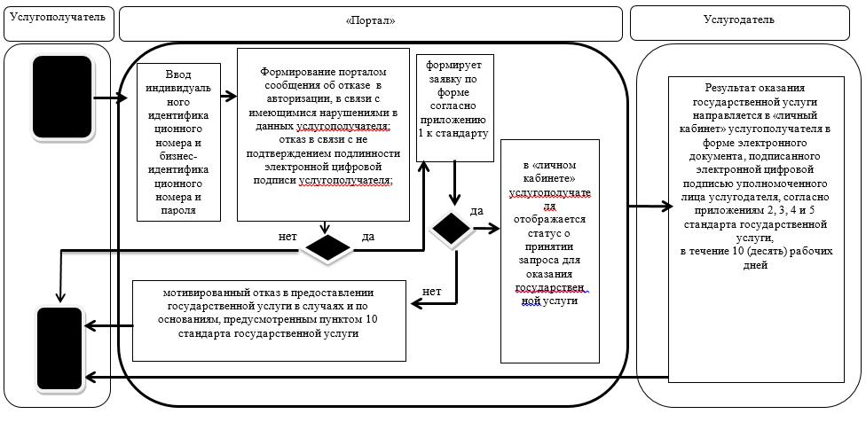

**Условные обозначения:**

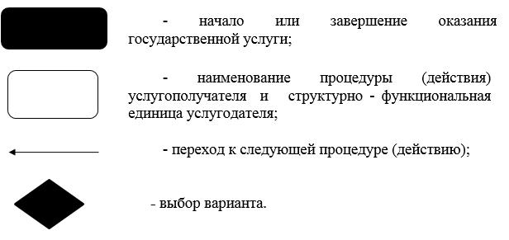

© 2012. РГП на ПХВ «Институт законодательства и правовой информации Республики Казахстан» Министерства юстиции Республики Казахстан